***Realice una revisión preliminar del estado del arte, con al menos tres artículos fundamentales para el desarrollo del reto. Para ello ejecute los siguientes pasos:***

* ***Defina dos ecuaciones de búsqueda que considere relevantes***
  1. *market AND basket AND analysis AND grocery*
  2. *market AND basket AND analysis AND (data OR machine AND learning)*
* ***Analice cuál de las dos ecuaciones arroja resultados más acordes al reto.***

*|market AND basket AND analysis AND grocery|*

Aunque se trata de una ecuación sencilla en su especificación, la primera ecuación de búsqueda hace enfoque en el método de análisis que estamos buscando implementar, el cual es el *market basket analysis*. No obstante, esta metodología ofrece soluciones más allá del alcance de nuestro proyecto, pues se vuelve un algoritmo de solución de problemas bastante bueno para múltiples áreas de trabajo. Por esto, busco encontrar implementaciones específicas de este algoritmo en la canasta básica de un usuario promedio, pues esto se acerca más a la metodología que buscamos desarrollar para el reto.

La palabra *grocery*, agrega una nueva dimensión a la solicitud de Scopus, en la que más allá de buscar una investigación sobre el tema de *market basket analysis,* se hace una búsqueda de su implementación en un contexto donde la palabra *grocery* es clave. *Grocery* se utiliza para referirse a las compras de supermercado que realizan las personas en un horario cotidiano, por lo que se relaciona concretamente con la intención del reto actual, por lo que los descubrimientos de una investigación de esa naturaleza aportarían una nueva perspectiva sobre la solución a desarrollar.

**Resultados principales de búsqueda por relevancia:**

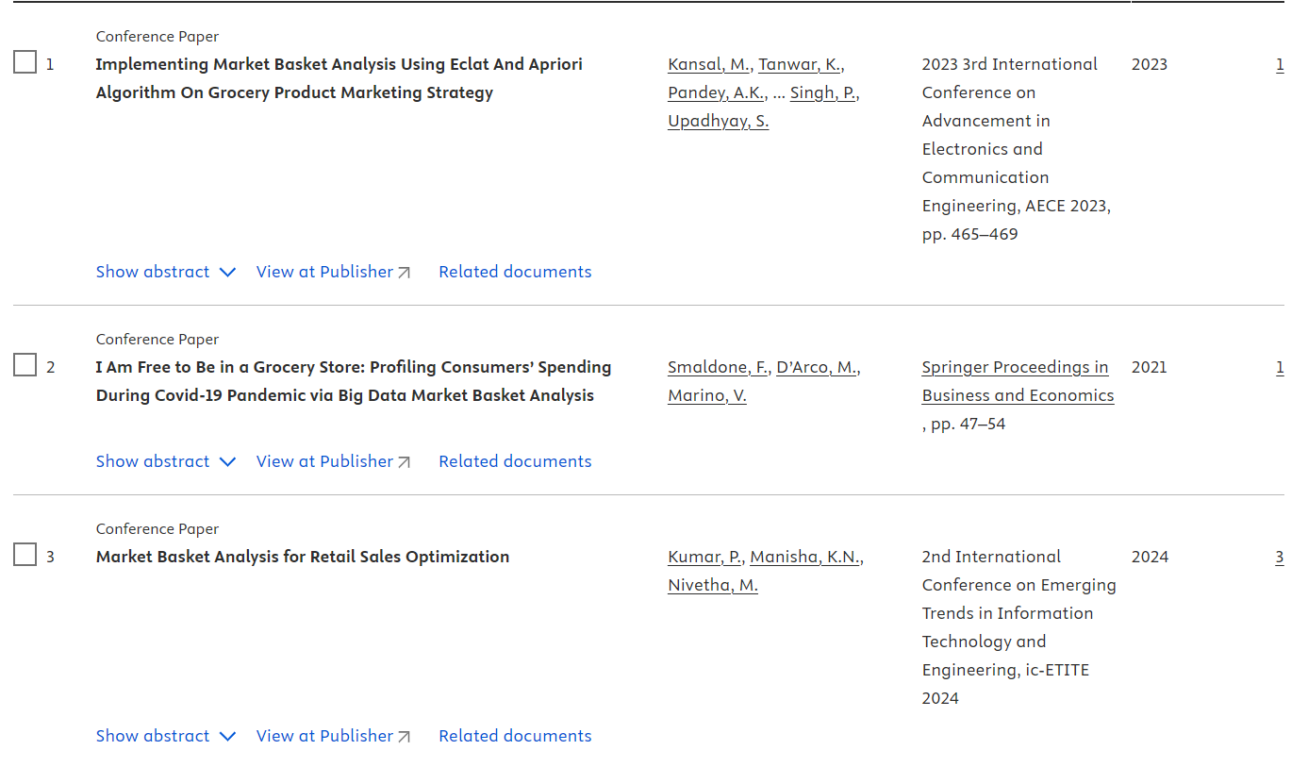

Como se esperaba, por los títulos y *abstracts* los resultados cumplen con la expectativa de la fórmula de búsqueda. Estos resultados trabajan con situaciones similares a la presentada en el reto, por lo que un análisis a profundidad de sus métodos puede otorgar información significativa para la implementación de nuestra solución.

*market AND basket AND analysis AND (data OR machine AND learning)*

La segunda fórmula de investigación ofrece un poco más de complejidad, pues busca cualquier implementación del algoritmo de *market basket analysis,* pero lo complementa con una relación con el uso de análisis de datos, o técnicas de *machine learning* que pudieran haber sido usadas para resolver alguna problemática en particular. Al contrario de la fórmula anterior, esta se basa más en la investigación del algoritmo, sus soluciones y prácticas comunes, las cuales podrían otorgar información relevante sobre las herramientas, técnicas y conclusiones importantes para le resolución de este tema y sus implementaciones, agnóstico de contexto particular.

**Resultados principales de búsqueda por relevancia:**

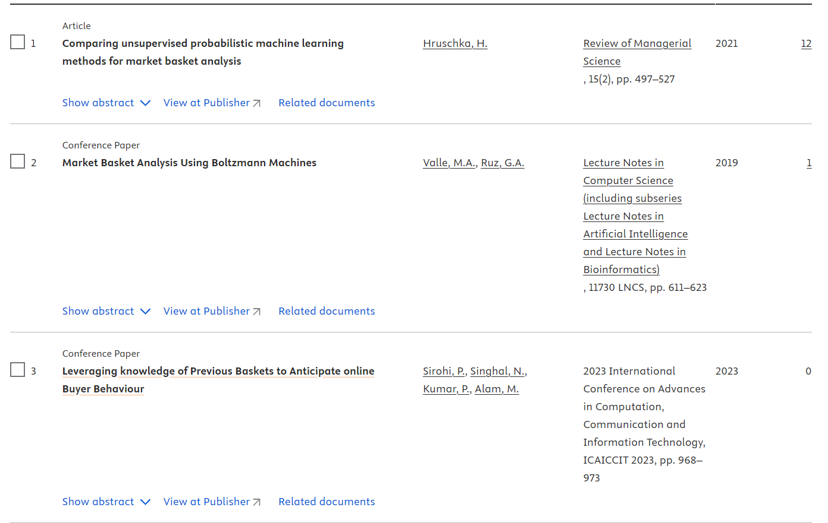

Los resultados confirman la hipótesis planteada para la fórmula, presentado documentos relacionados con el uso de diferente técnicas o herramientas para analizar el comportamiento de un análisis de canasta de mercado. También incluye algunos de los resultados de la fórmula anterior, mas no es el punto principal de la búsqueda, por lo que si esa información es la que se busca, la mejor opción sería la primera fórmula.

Para el resto del análisis de búsqueda, se seleccionaron los resultados de la búsqueda de la **primera fórmula**.

**Análisis global:**

A fin de explorar un poco el impacto del tema de *market basket analysis* en conjunto con *grocery*, se realizó un análisis corto sobre las estadísticas globales presentadas por el mismo Scopus. Estos valores ofrecen una perspectiva objetiva sobre la relevancia del tema, su influencia en el espacio de investigación, y las tendencias que lo rodean.

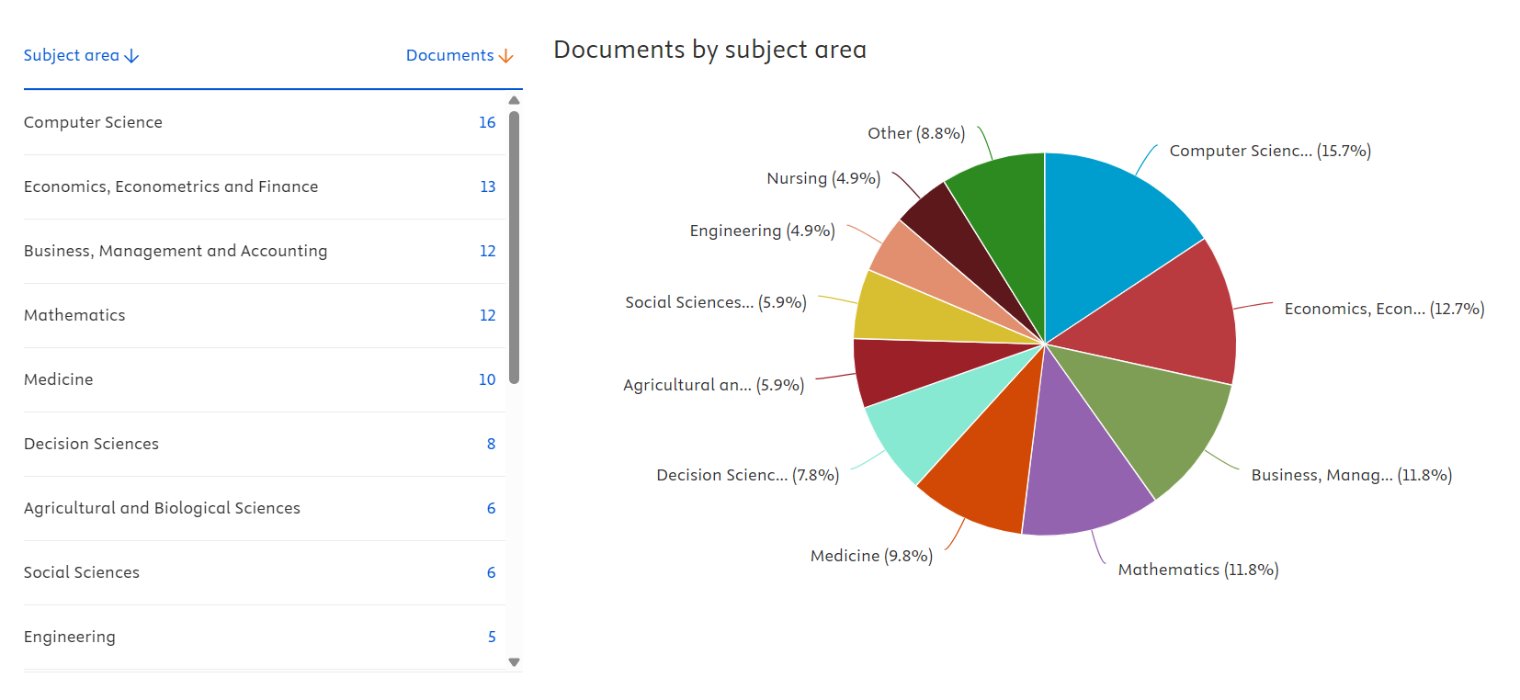

A partir de los datos por áreas de conocimiento, se observa que el mayor número de publicaciones sobre *market basket analysis* se concentra en Computación, seguido de cerca por Economía y Finanzas, así como por Negocios y Matemáticas. Esto sugiere que la técnica no solo se aplica en entornos meramente tecnológicos, sino que también está cobrando relevancia en la optimización de procesos económicos, la toma de decisiones empresariales y el análisis cuantitativo en diversos campos, incluido el de la salud.

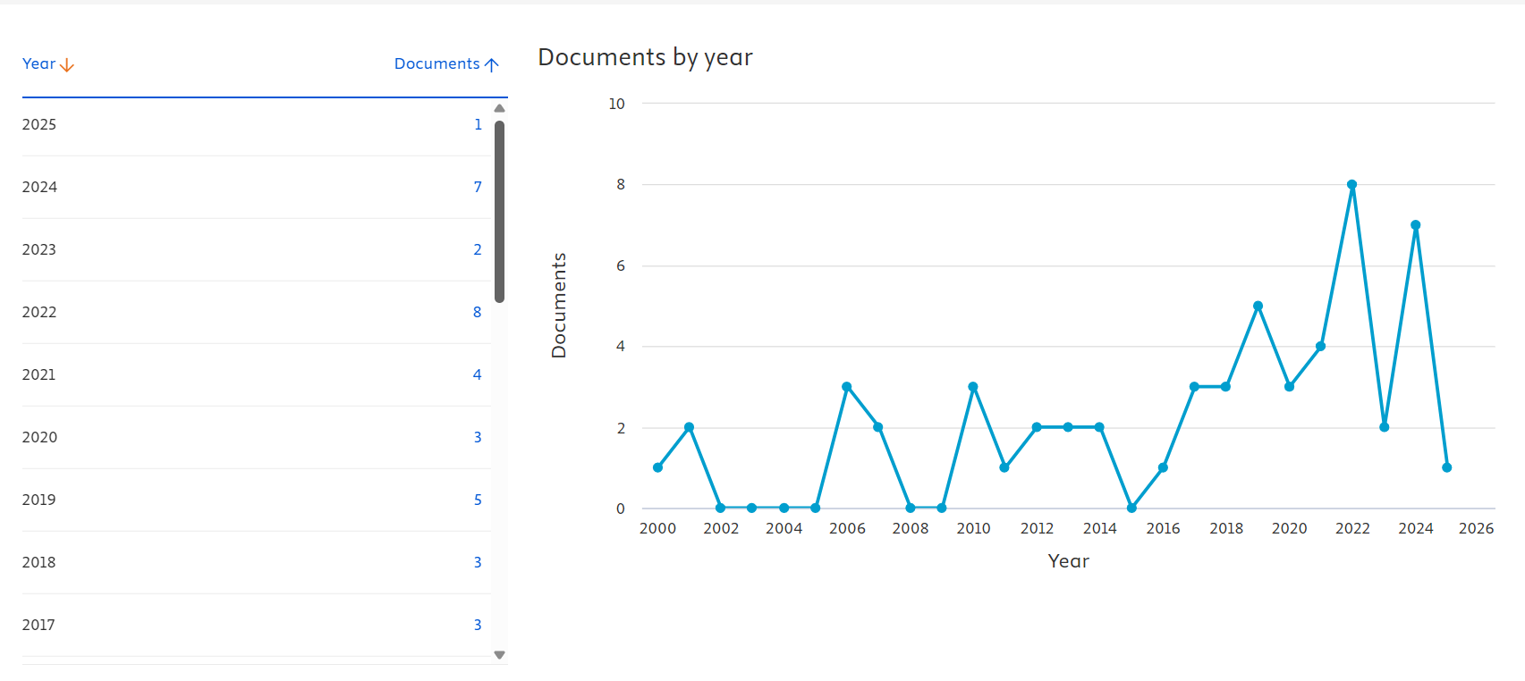

En cuanto a la evolución a lo largo del tiempo, aunque las primeras publicaciones aparecen en los primeros años de la década de 2000, el crecimiento más destacado se da a partir de 2015 y continúa hacia años recientes (2022 y 2024 presentan picos notables). Esto refleja un interés creciente en *market basket analysis*, probablemente impulsado por la expansión del comercio electrónico y la disponibilidad de grandes volúmenes de datos, que han abierto nuevas oportunidades para aplicar esta técnica en múltiples sectores.

Resumen de documentos iniciales:

Como la mayoría de los documentos en Scopus requieren de una suscripción externa para visualizarlos desde su publicación, se tomaron los primeros 3 documentos encontrados por relevancia que fueran de acceso abierto.

**Scalable Data Analytics Market Basket Model for Transactional Data Streams**

Este artículo presenta un nuevo modelo de market basket analysis denominado SDAMBM (Scalable Data Analytics Market Basket Model) con el propósito de procesar grandes volúmenes de datos de ventas y lidiar con el *concept drift*, descrito como los cambios de tendencia en las compras de los clientes. Para ello, el enfoque combina técnicas de big data y una arquitectura basada en el modelo *Elixir*, usando almacenamiento en la nube con *Amazon Redshift*, visualización con *Tableau* y algoritmos de minería de datos, con más de un millón de transacciones analizadas. Además de funciones de calibración (Calibev) y métodos estadísticos para detectar cambios en los en las compras de los clientes e intentar predecir qué productos se adquieren. Este método busca optimizar la toma de decisiones y la rentabilidad en comercios minoristas. No obstante, considero que podría complementarse la investigación con una indagación por otros métodos con los que se podría comparar, además de que debe considerarse una falta de familiarización de mi parte con mucha de la terminología utilizada, como lo es el *concept drift* y su impacto en situaciones similares a la del reto.

**Referencia**

Izang, A. A., Goga, N., Kuyoro, S. O., Alao, O. D., Omotunde, A. A., & Adio, A. K. (2019).  
*Scalable Data Analytics Market Basket Model for Transactional Data Streams*.  
International Journal of Advanced Computer Science and Applications (IJACSA), 10(10), 61–68.

**Liga Scopus:**

<https://www.scopus.com/record/display.uri?eid=2-s2.0-85075763254&origin=resultslist&sort=r-f&src=s&sot=b&sdt=b&s=TITLE-ABS-KEY%28market+AND+basket+AND+analysis+AND+grocery%29&sessionSearchId=7c33d6d6ff038f5cb41bd6360c8d0a96&relpos=6>

**Market basket analysis of heterogeneous data sources for recommendation system improvement**

Este artículo propone integrar datos online y offline en un sistema de recomendaciones para supermercados, llamando a estos datos *heterogéneos*, empleando técnicas de *market basket analysis*, reglas de asociación y métodos de filtrado colaborativo. El objetivo es detectar patrones de compra más completos y precisos, de modo que las recomendaciones a los clientes sean más eficientes y se promueva tanto la rentabilidad como la satisfacción del consumidor. Mediante un proceso de unificación y filtrado de los datos heterogéneos, se confirma que la combinación de información externa puede fortalecer las reglas de asociación y mejorar la calidad de las sugerencias en algunos casos. Sin embargo, los datos utilizados presentaban diferencias muy marcadas, por lo que el aumento en la efectividad del sistema no resultó tan significativo como se esperaba; se destaca la necesidad de contar con fuentes más similares y refinar los métodos de fusión para alcanzar mejoras sustanciales.

**Referencia**

Kutuzova, T., & Melnik, M. (2018). *Market basket analysis of heterogeneous data sources for recommendation system improvement*. Procedia Computer Science, 136, 246–254.

<https://doi.org/10.1016/j.procs.2018.08.263>

**Liga Scopus:**

<https://www.sciencedirect.com/science/article/pii/S1877050918315680?via%3Dihub>

**Market Basket Analysis: Identify the changing trends of market data using association rule mining**

El artículo propone un método de *market basket analysis* que no se limita a datos estáticos, sino que realiza *periodic mining* para adaptarse a cambios en el tiempo. La técnica central, denominada ARM-Predictor, combina las reglas frecuentes generadas por el algoritmo *Apriori* con una tabla de “puntuaciones” que ajusta la confianza de las reglas conforme se agregan datos. Así, puede señalar reglas emergentes y descartar las que van perdiendo relevancia. Aunque los resultados son prometedores en el contexto de transacciones de una pastelería, se menciona la necesidad de automatizar los valores de importancia para cada una de las reglas y el hecho de que esta técnica es nueva, por lo que todavía tiene poco tiempo de haber evolucionado a un proceso viable.

**Referencia**

Kaur, M., & Kang, S. (2016). *Market Basket Analysis: Identify the changing trends of market data using association rule mining.* Procedia Computer Science, 85, 78–85.

<https://doi.org/10.1016/j.procs.2016.05.180>

**Liga SCOPUS:**

<https://www.sciencedirect.com/science/article/pii/S1877050916305208?pes=vor&utm_source=scopus&getft_integrator=scopus>